***Т.Е.Зайцева, учитель русского языка и литературы***

*МКОУ «Шегарская СОШ № 2»*

**МОЙ ДОСТОЕВСКИЙ**

**Эссе**

При полном реализме найти в человеке человека…

Меня зовут психологом: неправда, я лишь реалист

в высшем смысле, то есть изображаю все глубины души человеческой.

Ф. М. Достоевский

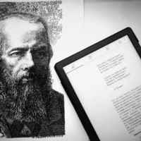 Мой интерес к творчеству Фёдора Михайловича Достоевского появился задолго до изучения его в школе. То ли я много слышала о нём от своих двух старших сестёр, которые «жадно грызли гранит наук», литературы в том числе, то ли сама узнала из какой-то книги, которые читала день и ночь напролёт.

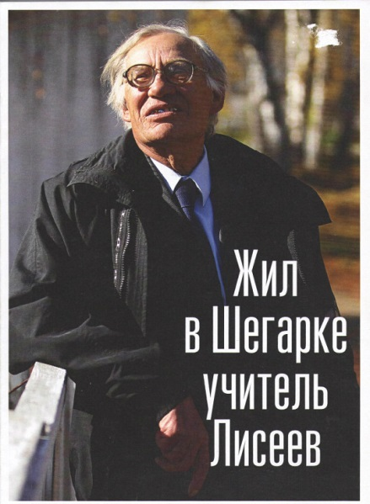 Но настоящая любовь к творчеству Достоевского ко мне пришла в девятом (сейчас это десятый) классе, когда литературу в школе стал преподавать замечательный учитель Лисеев Пётр Антонович, человек, полностью посвятивший себя школе, детям, литературе, человек-«энциклопедия». Конечно, на уроках мы изучали «Преступление и наказание». Но как изучали? Это было настоящее исследование. Мы жили жизнью героев, учились понимать себя и других. Это же не просто роман, а роман социально-психологический! Ключевое слово для меня – «психологический». Действительно, в возрасте 16-17 лет хочется решить так много вопросов: Что такое добро и зло? В чём смысл жизни? Счастье… оно какое? Мне по духу была очень близка Дуня Раскольникова своей скромностью, честностью, добротой.

«Это девушка **твердая, благоразумная, терпеливая и великодушная**, хотя и **с пылким сердцем**...» Как же мне мечталось быть такой! Тем более и глаза у меня были такие же, как у Дуни: «...**почти черные, сверкающие, гордые** и в то же время иногда, минутами, необыкновенно добрые». По крайней мере, мне подруги так говорили…

Но самое главное, о чём я непременно напишу, это то, что Пётр Антонович вёл у нас факультатив по литературе, где мы вместе с учителем обращались к произведениям, которые не изучались на уроках. Романы «Идиот», «Братья Карамазовы», «Подросток» я читала взахлёб. Не понимаю, почему сегодняшние старшеклассники мало читают. Хотя зачем я себя обманываю?

Конечно, я знаю причины. И их достаточно много. Но сейчас не об этом речь.

Так вот. Это чтение привело меня к тому, что я совсем забросила уроки физики, химии, алгебры, геометрии, которые я тоже, между прочим, любила.

Романы Достоевского меня поглотили полностью. Наверное, именно тогда я решила пойти учиться на филологический факультет Томского государственного университета.

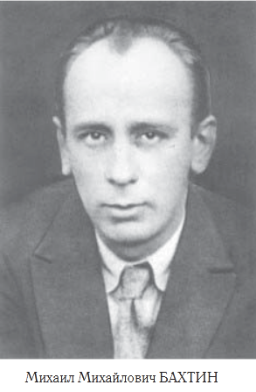 Дорога к Достоевскому пролегала и через книгу Михаила Михайловича Бахтина «Проблемы поэтики Достоевского». Её нам рекомендовал «почитать» Пётр Антонович Лисеев, наш любимый учитель литературы. Книгу я, само собой разумеется, не могла прочитать не только потому, что её не было в ни в школьной, ни в районной библиотеке, но и потому, что я тогда, в 17 лет, навряд ли что-то могла понять в ней. По словам М.М.Бахтина, даже его «книга не может претендовать на полноту рассмотрения поставленных проблем, особенно таких **сложных**, **как проблема целого полифонического романа».** Но книгу я всё-таки приобрела и прочитала уже в 1979 году, учась на четвёртом курсе филфака ТГУ.

Ура! Мечта юности осуществилась: я стала студенткой этого вуза. Мне очень повезло с преподавателями: лекции нам читали А.С.Янушкевич, Ф.З.Канунова, О.И.Блинова, Н.Б.Реморова, Н.Н.Киселёв, Н.Т.Хаустов, А.П.Казаркин. Просто люди-легенды. Училась я на кафедре русской и зарубежной литературы. Дипломную работу писала под руководством Фаины Зиновьевны Кануновой. Прямо гордость берёт! Сейчас встречаемся с однокурсниками (уже сорок лет в этом году было, как мы окончили университет), среди них много преподавателей филфака, некоторые давно профессора. Молодцы, что скажешь!

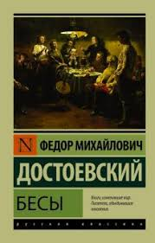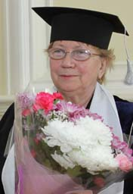 Но вернёмся в студенческие годы. Куратором нашей группы 1352 была Эмма Михайловна Жилякова, она много занималась тогда творчеством Ф.М.Достоевского. И на одном из курсов (по-моему, на третьем или четвёртом) она вела просеминарий по Достоевскому. Мы кропотливо и долго занимались художественным и языковым анализом произведений Фёдора Михайловича. Роман «Бесы» занимал наше воображение больше, чем другие произведения. Почему? Н. А. Бердяев утверждал, что роман «Бесы» написан «о грядущем, скорее о нашем времени, чем о том времени». Также мировую известность получила инсценировка романа Достоевского Альбером Камю под названием «Одержимые». Основой спектакля стала «Исповедь Ставрогина». В своём дневнике Камю писал: «Духовный коммунизм Достоевского — моральная ответственность всех». Так как в семидесятые годы 20 века мы - тогда молодые комсомольцы – уже были разочарованы в идеалах коммунизма, поэтому нам были интересны размышления героев романа. Верили ли герои Достоевского в преображение России? Своим спорным романом «Бесы» писатель стремился показать, что «человек, пришедший к вере, тотчас перестает быть нигилистом, а нигилист не может быть истинным христианином. Где грань между верой и безверием? Где та ступень, перешагнув которую, атеист становится на путь веры?» В произведении чётко прослеживается отсылка к «Отцам и детям» Тургенева.

Ну, а сам автор? Всё было так сложно: «Настоящая [правда](https://ru.wikiquote.org/wiki/%D0%9F%D1%80%D0%B0%D0%B2%D0%B4%D0%B0) всегда неправдоподобна», «О, [русские](https://ru.wikiquote.org/wiki/%D0%A0%D1%83%D1%81%D1%81%D0%BA%D0%B8%D0%B5) должны бы быть истреблены для блага человечества, как вредные паразиты!», «… если в России бунт начинать, то чтобы непременно начать с атеизма», «На всё готовая личность, на всё; за деньги, разумеется, но есть и убеждения, в своем роде, конечно». А о нравственности: «Ведь [молчать — большой талант](https://ru.wiktionary.org/wiki/en:silence_is_golden)» (прямая отсылка к комедии «Горе от ума» А.С.Грибоедова), «Ничего нет хитрее, как собственное [лицо](https://ru.wikiquote.org/w/index.php?title=%D0%9B%D0%B8%D1%86%D0%BE&action=edit&redlink=1)……», «…человек несчастлив потому, что не знает, что он счастлив; только потому», «…человеку, кроме счастья, так же точно и совершенно во столько же необходимо и несчастие!» Настоящие афоризмы! Тогда мы много и бурно спорили по поводу некоторых.

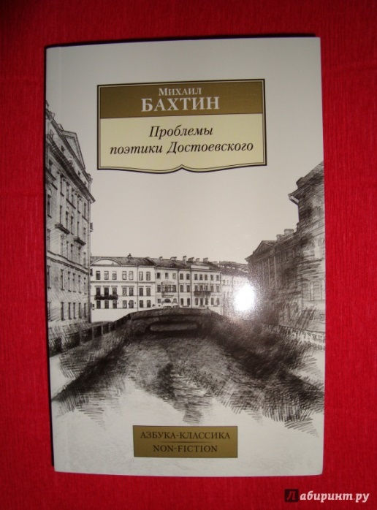 И опять же без книги М.М.Бахтина не обходились. Приобрести её в собственность считалось приобрести огромную ценность. Но книга как давала ответы на вопросы, так и ставила новые. Вернёмся к Н.А. Бердяеву. Он разделял весь мир «на людей Достоевского и людей, чуждых его духу». Для первых и написана эта книга М.М.Бахтина. В своей работе Бахтин уделил внимание исключительно поэтике, то есть системе выразительных средств, структуре, жанровым и языковым особенностям творчества Достоевского. В центре этой книги - понятие нового типа романа в литературе - полифонического романа. М. М. Бахтин также является автором понятия "карнавализации" в литературе. Влияние карнавала на творчество Достоевского рассмотрено в книге очень подробно и приводит иногда к совсем неожиданным выводам, опять же открывая произведения великого писателя с новой стороны. Мне кажется, что Бахтину удалось понять Достоевского настолько полно, насколько это вообще возможно, и изложить это понимание в неординарной работе, написанной ясным, умным и понятным стилем.

Работая учителем литературы, я чувствую большую ответственность. Приступая к изучению творчества Ф.М.Достоевского в 10 классе, мне очень хочется, чтобы мои ученики полюбили книги писателя. Но если не полюбили, то хотя бы прочитали роман «Преступление и наказание». Обожаю спорить с учениками!

**Литература**

1. Достоевский Ф.М. Собрание сочинений в 15 томах. Ленинград, «Наука», 1989.
2. Бахтин М. Проблемы поэтики Достоевского. Москва, «Советская Россия», 1979.
3. <https://cyberleninka.ru/article/n/nravstvennost-kak-osnova-tvorchestva-f-dostoevskogo-i-a-kamyu/viewer>

4. <http://www.magister.msk.ru/library/philos/berdyaev/berdn022.htm>

1. <https://goldlit.ru/dostoevsky/602-besy-analiz>
2. <https://fedordostoevsky.ru/works/lifetime/demons/>